Введение
Настоящее руководство по эксплуатации и гарантийный талон предназначены для мобильного телефона Micromax X2820 и содержат информацию, необходимую для надлежащей и безопасной эксплуатации устройства.
Производитель
(Здесь и далее — «изготовитель», «производитель» или «Micromax»)
Micromax Informatics FZE (Майкромакс Информатикс ФЗЕ)
PO Box 16111, RAS Al Khaimah, U.A.E. (п/я 16111, Рас-эль-Хайма, ОАЭ).

Майкромакс Информатикс ФЗЕ,
(п/я 16111, Рас-эль-Хайма, ОАЭ).

Сделано в Китае
Произведено
Shenzhen Neway Digital Co.,LTD
Адрес: CNIT interactive intelligent plate industrial,
4th industrial area, Phoenix Village,
Fuyong. Bao’an,Shenzhen
Телефон: +81 0755-89472970
Содержание и оформление настоящего документа соответствуют требованиям государственного стандарта ГОСТ 2.610-2006 «Единая система конструкторской документации. Правила выполнения эксплуатационных документов». Перед использованием телефона необходимо обязательно ознакомиться с данным руководством по эксплуатации.
Импортер: ООО «Центр дистрибьюции»
141400, Московская обл., г. Химки, ул. Ленинградская, владение 39, стр. 6
Тел./факс:+7 495 223-34-00

Комплект поставки
Список устройств, включенных в комплект поставки:

Таблица 1
Устройство | Количество
Мобильный телефон | 1
Батарея | 1
Зарядное устройство | 1
Кабель USB | 1
Наушники | 1

Технические характеристики
Технические характеристики мобильного телефона Micromax X2820 приведены в Таблице 2.

Таблица 2
Сеть
Телекоммуникационный стандарт | GSM 900/1800 МГц
Батарея
Тип | литий-ионный
Емкость батареи | 1150 мАч
Время работы без подзарядки | 200 часов
Время разговора | 4-5 часов
Камера
Камера | Основная камера: 2 Мп  Фронтальная камера: 0,3 Мп
Вспышка | Есть
Типы соединения
Bluetooth | есть
Wi-Fi | нет
Аудио/Видео
Воспроизведение аудиозаписей | в форматах MP3, WAV, AMR, MID
Воспроизведение видеозаписей | в форматах MP4, 3GP, AVI
FM-радио | есть
Память
Поддержка дополнительной карты памяти | есть, поддерживаются карты памяти объемом до 8 ГБ
Дополнительные возможности
Поддержка двух SIM-карт | есть

Начало работы
Знакомство с телефоном
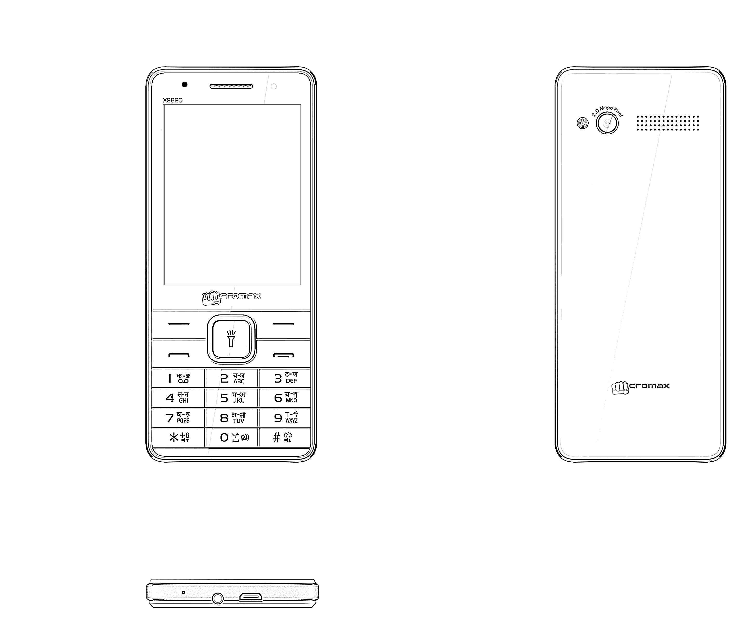
Разъем USB
Разъем для наушников
Кнопка включения фонарика/ОК
Правая функц. клавиша
Клавиша питания/
завершения
Левая
функц.
клавиша
ЖК-дисплей
Клавиша вызова
Цифровые клавиши
Клавиши навигации
Динамик
Вспышка
Динамик
Фронтальная камера
Камера
Установка SIM-карты
- Выключите мобильный телефон, снимите заднюю панель и извлеките батарею, как показано на рисунке:
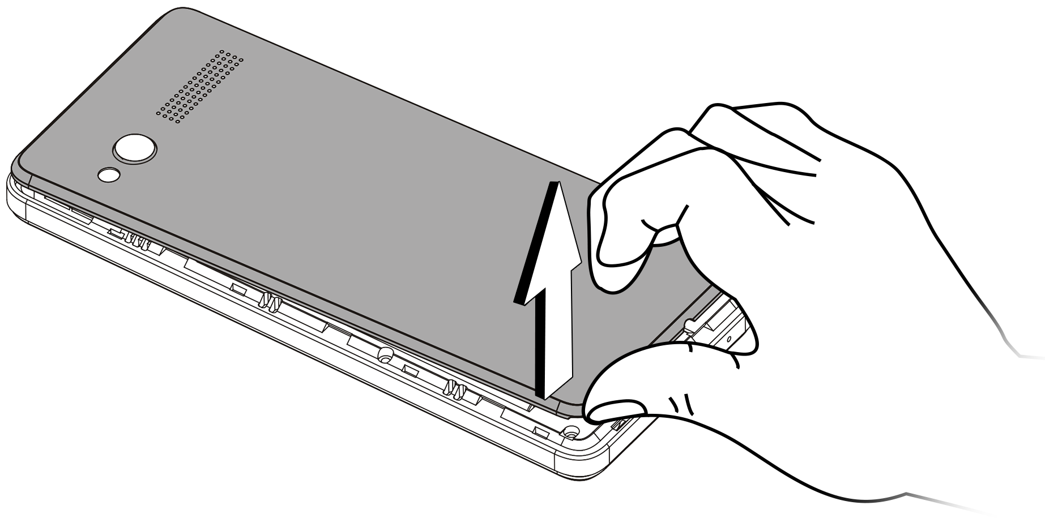
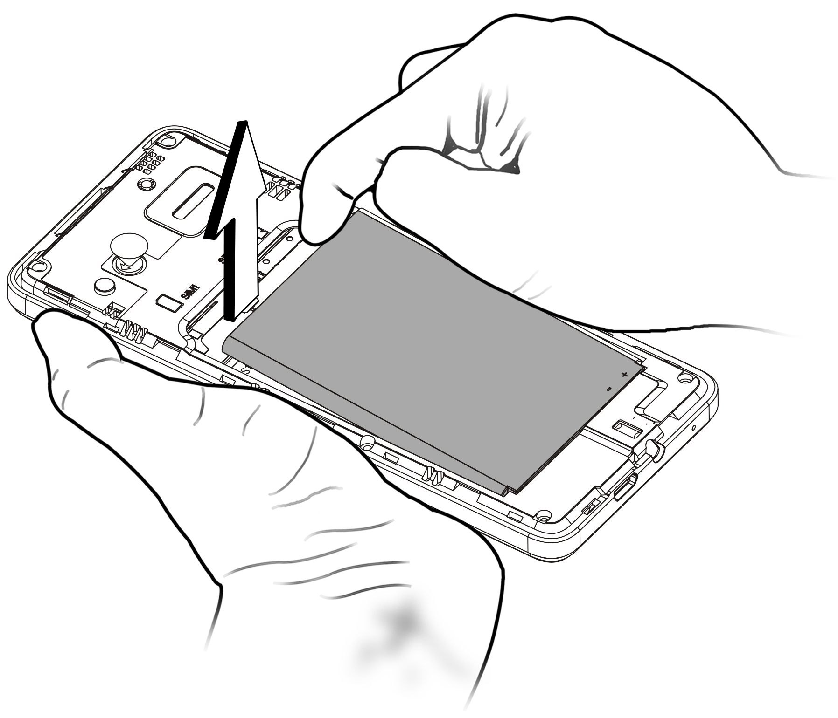
- Правильно установите SIM-карту(-ы) в специальный разъем(-ы), как показано на следующем рисунке:
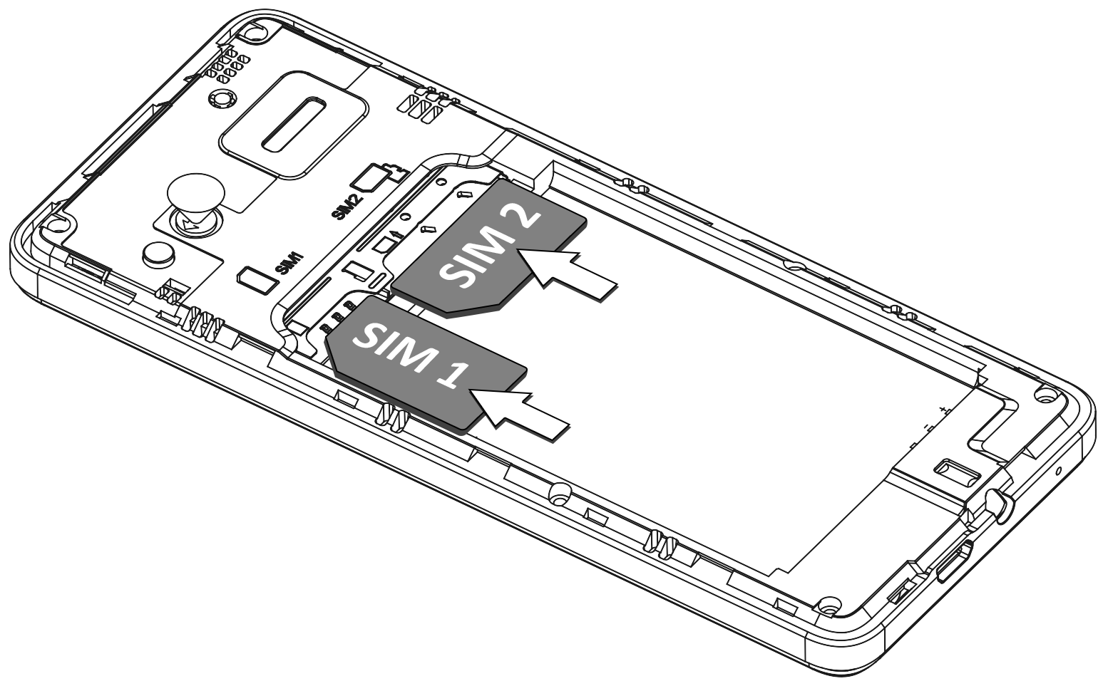
- Установите обратно батарею и заднюю панель мобильного телефона.

 | Храните SIM-карту в местах, недоступных для детей.
 | Запрещается царапать или сгибать SIM-карту. Будьте осторожны при использовании, установке и извлечении карт.

Установка карты памяти
- Выключите телефон, снимите заднюю панель и извлеките батарею.
- Установите карту памяти в специальный слот, как показано на рисунке:
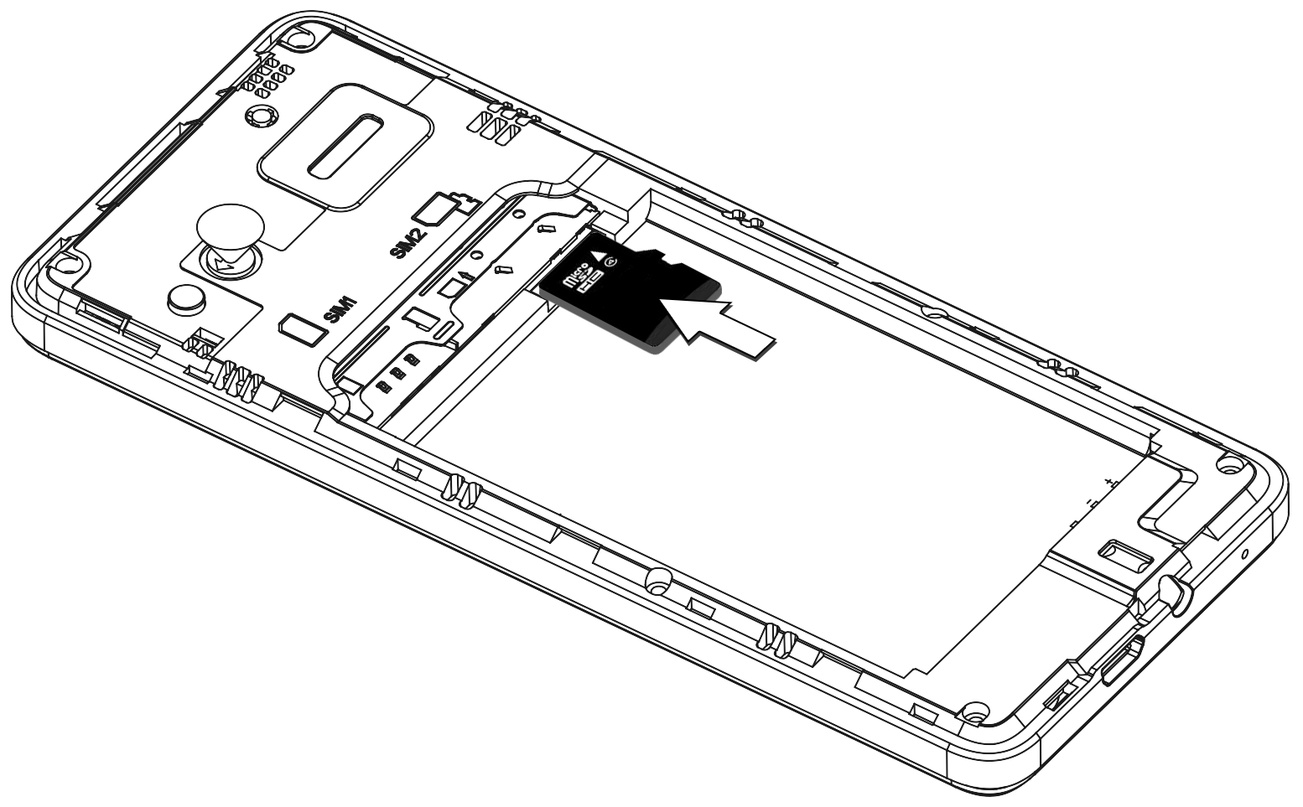

- Установите обратно батарею и заднюю панель мобильного телефона.

 | Используйте только совместимые карты памяти. Использование несовместимых карт памяти может привести к повреждению мобильного телефона, а также данных, хранящихся на карте памяти.

Включение (выключение) мобильного телефона
Длительное нажатие клавиши питания включает (выключает) телефон.
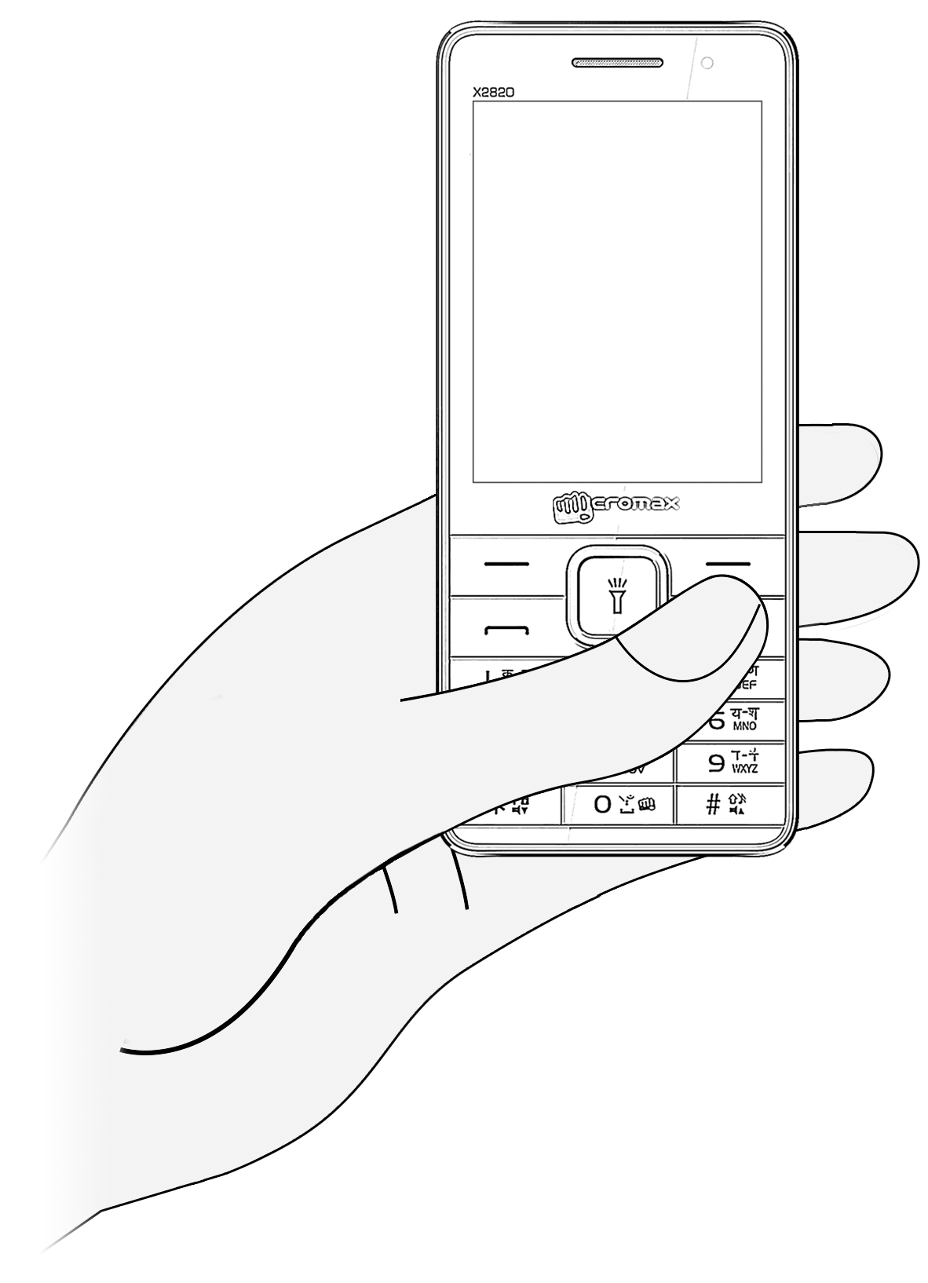
Заряд батареи
Перед первым использованием устройства рекомендуется заряжать батарею на протяжении не менее 4 часов.
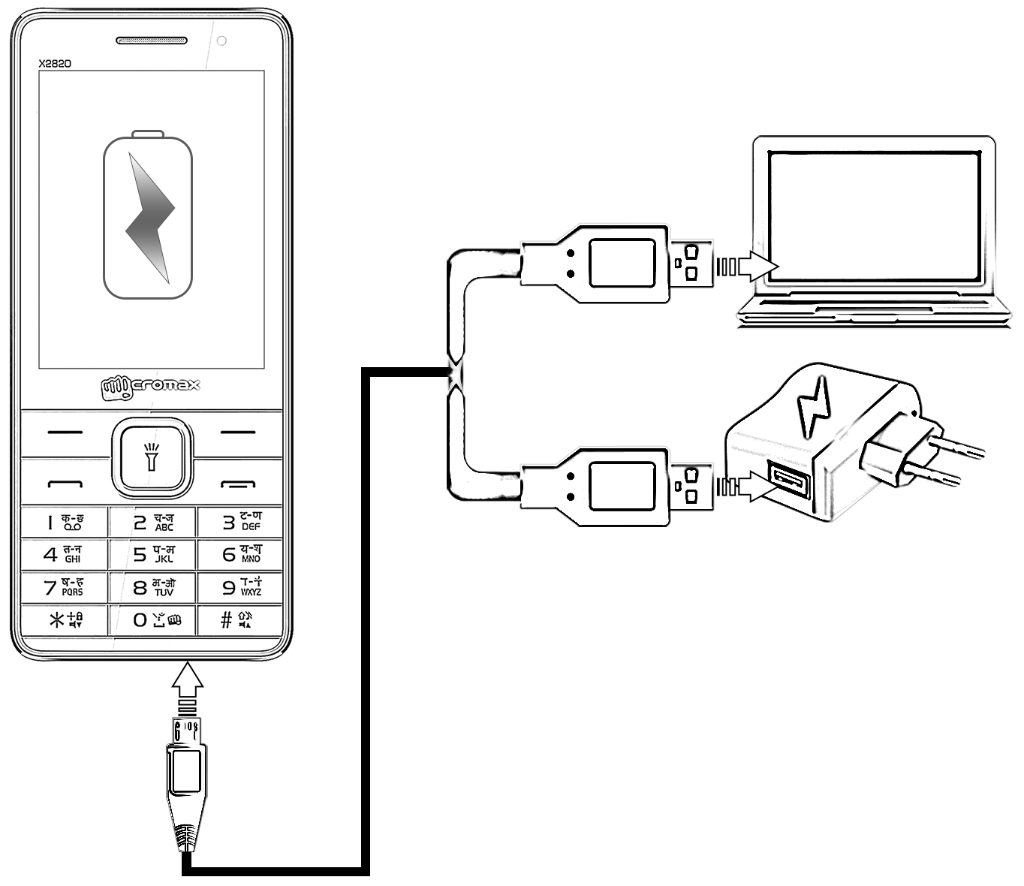
 | Заряжать батарею можно с помощью зарядного устройства, или подключив мобильный телефон к ПК кабелем USB.
 | Пользуйтесь только моделями зарядных устройств и кабелей от компании Micromax. Использование несовместимых зарядных устройств и кабелей может привести к взрыву батареи или повреждению устройства.

Использование телефона
Блокировка (разблокировка) телефона
Для блокировки (разблокировки) телефона на главном экране нажмите левую функциональную клавишу и сразу после этого клавишу *, как показано на следующем рисунке:
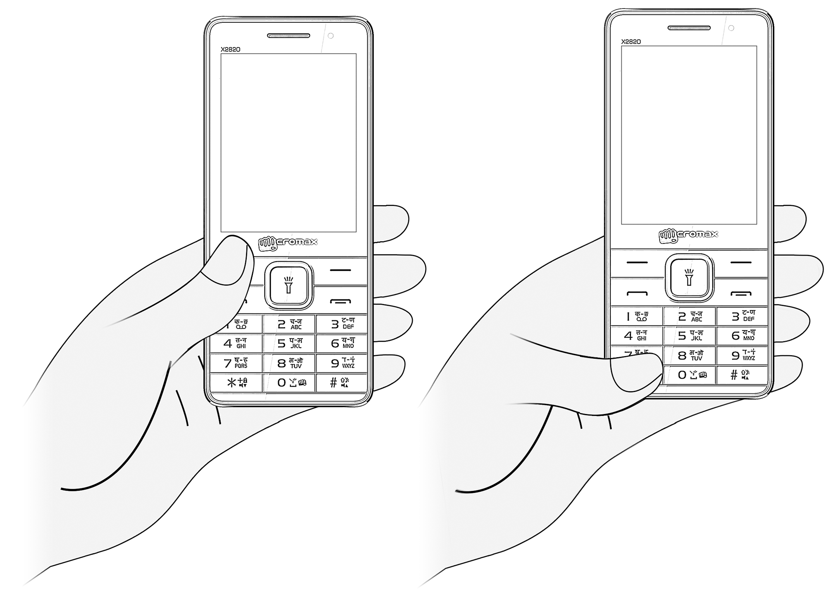
Совершение вызова
- Чтобы позвонить, наберите номер и нажмите клавишу вызова.
- Также можно позвонить на номер из телефонной книги или журнала звонков.

- Для изменения громкости мелодии входящего вызова используйте клавиши навигации "вверх" и "вниз", как показано на следующем рисунке:

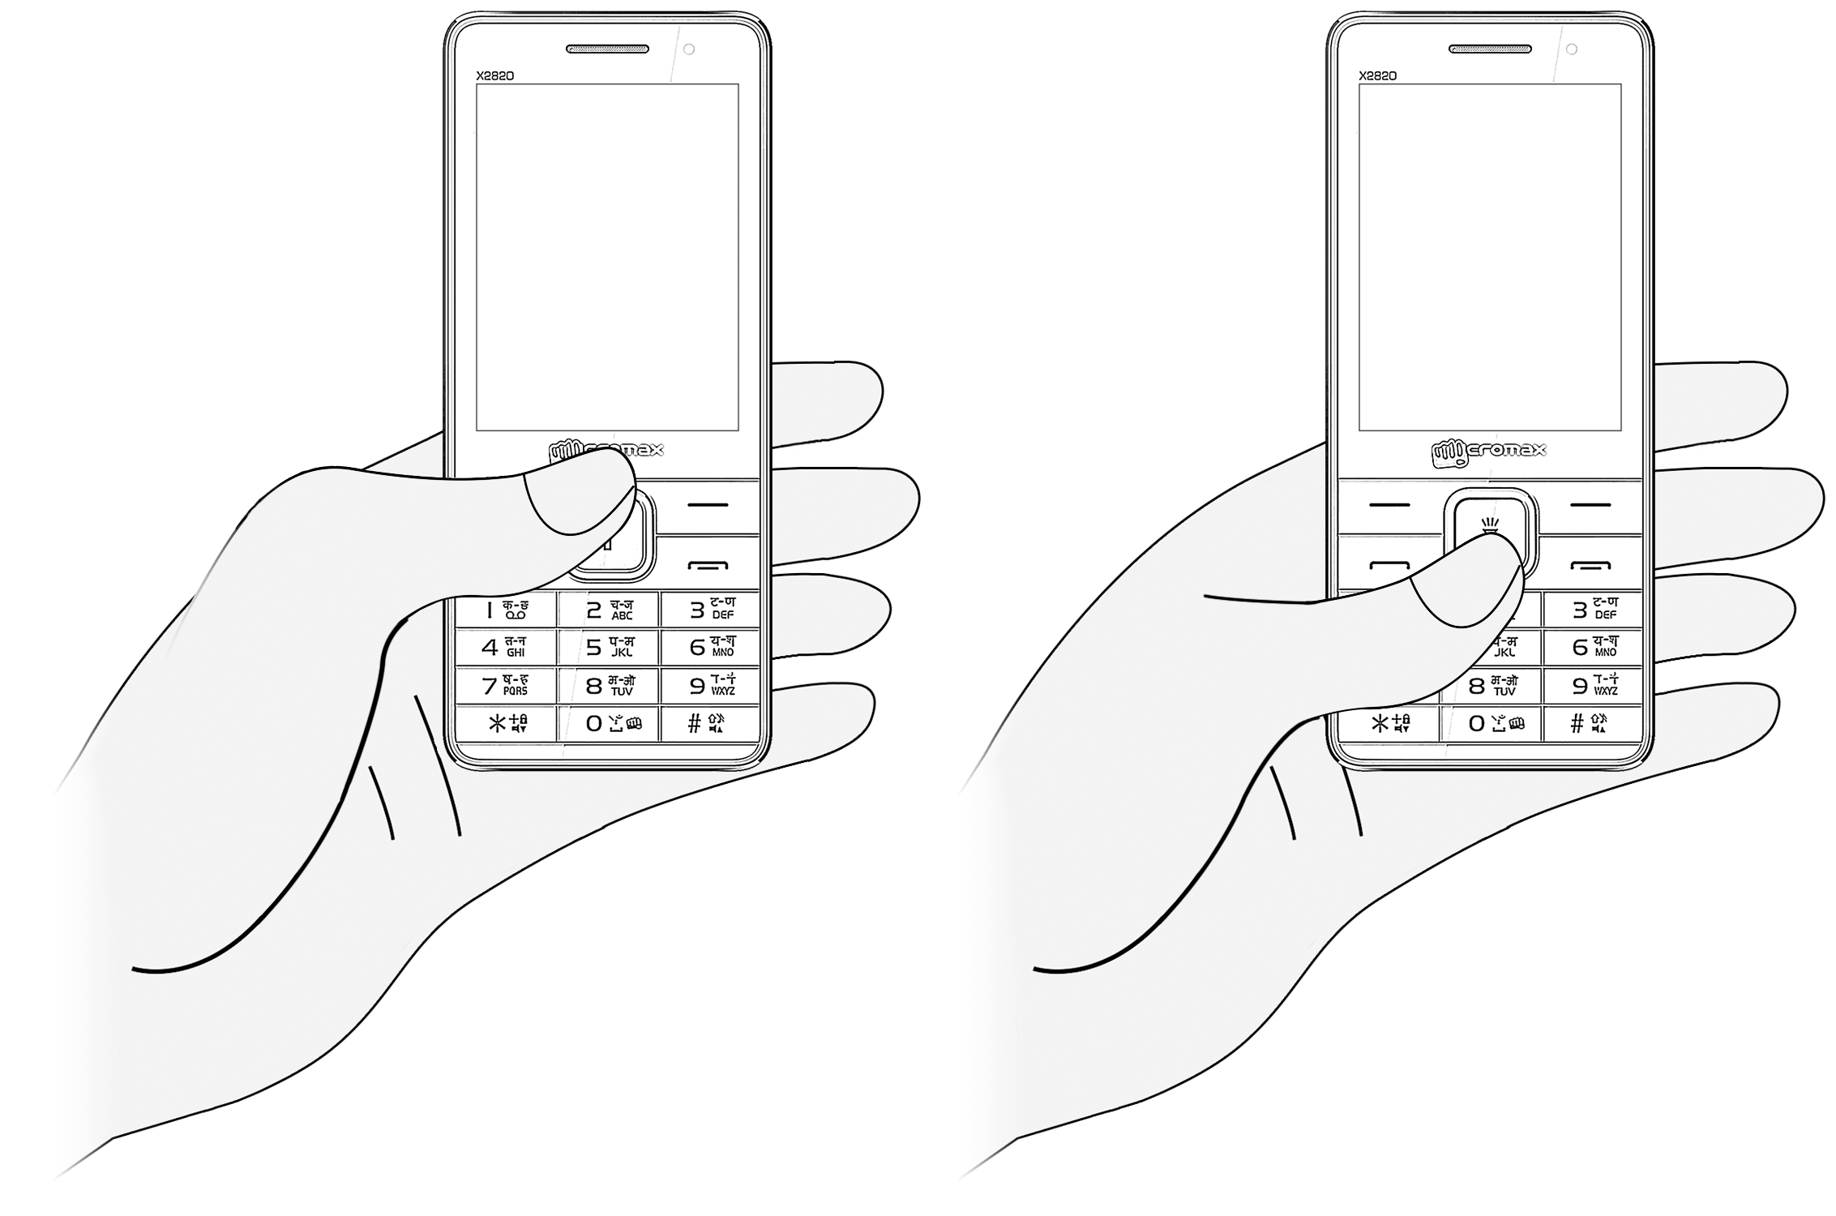
Ответ на вызов/отклонение вызова
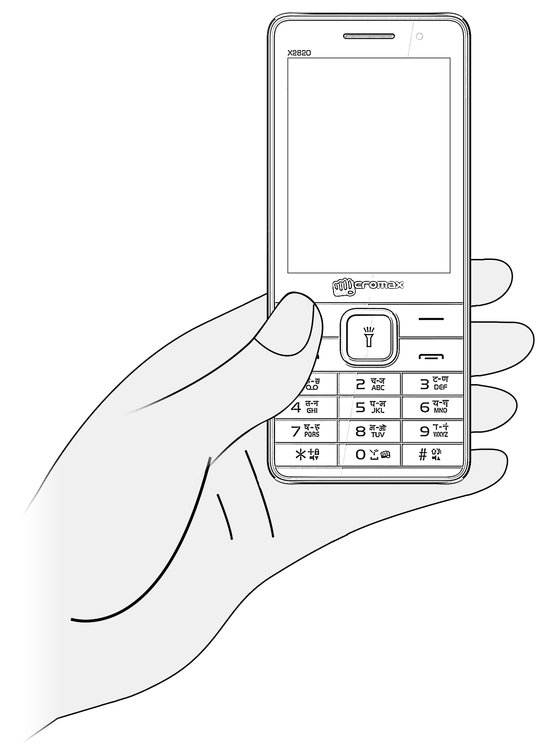  Для ответа на звонок нажмите клавишу вызова. | Чтобы отклонить звонок, нажмите клавишу питания/завершения.
Международные вызовы
На главном экране нажмите клавишу *, пока на экране не появится значок +. Введите международный код и номер телефона и нажмите клавишу вызова, чтобы позвонить.
Отправка сообщений
Меню ➔Сообщения
Можно создать новое сообщение или ответить на существующее сообщение из списка.
Контакты
Меню ➔Контакты
Это меню предназначено для хранения контактов и управления ими. Для добавления нового контакта наберите номер на главном экране, нажмите Левую функциональную клавишу и выберите пункт Сохранить контакт для сохранения контактных данных. Также можно открыть Контакты и выбрать пункт Добавить новый контакт.
Камера
Меню ➔Камера
В режиме камеры нажмите Левую функциональную клавишу для выбора различных опций и вариантов фотосъемки. Нажмите клавишу ОК, чтобы сделать снимок.
Диспетчер файлов
Меню ➔Мои файлы
В диспетчере файлов можно просматривать и управлять файлами, которые находятся на телефоне или карте памяти.
При форматировании карты памяти все размещенные на ней файлы будут удалены.

Установка игр и приложений
Телефон поддерживает Java. Поэтому на него можно загружать и устанавливать игры и приложения (в формате файлов .jar и .jad) из интернета.
Телефон поставляется с 64 МБ ОЗУ. Для загрузки и установки приложений или игр большого размера вставьте карту памяти соответствующей емкости.


Использование мультимедийных функций
Меню ➔Мультимедиа
В разделе «Мультимедиа» предоставляется доступ к таким функциям, как «Видеокамера», «Аудиоплеер», «Видеоплеер», «Галерея», «FM-радио» и «Диктофон».
FM-радио
Меню ➔Мультимедиа ➔FM-радио
Используя встроенный приемник FM-радио, можно прослушивать радиостанции в диапазоне FM.
Диктофон
Меню ➔Мультимедиа ➔Диктофон
С помощью диктофона можно с легкостью записывать любые звуки.
- Для создания новой записи откройте диктофон, нажмите левую функциональную клавишу и выберите пункт Новая запись.
- Для приостановки и возобновления записи нажимайте Левую функциональную клавишу. Для остановки записи нажмите Правую функциональную клавишу.
- Нажмите Левую функциональную клавишу для просмотра других вариантов звукозаписи.
Аудиоплеер
Меню ➔Мультимедиа ➔Аудиоплеер
В мобильный телефон встроен проигрыватель, который воспроизводит композиции, хранящиеся на карте памяти.
- Для просмотра плейлиста нажмите Левую функциональную клавишу.
- Воспроизведение/Пауза: нажмите клавишу ОК.
- Смена композиции: нажимайте клавиши навигации влево и вправо.
- Настройка громкости: нажимайте кнопки * и #.

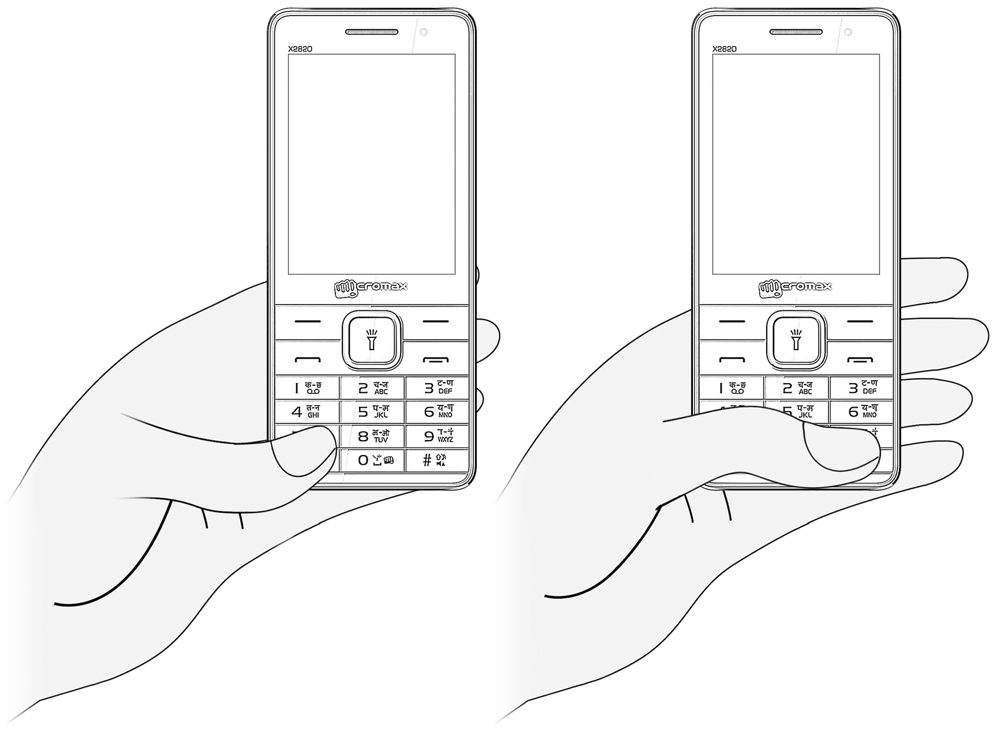
WAP- ИНТЕРНЕТ
Для доступа к Интернету необходима учетная запись передачи данных для использования соединения GPRS.
1. Откройте меню Настройки ➔Параметры SIM-карт и выберите SIM-карту для передачи данных.
2. Откройте меню Соединения ➔Учетные записи и выберите учетную запись.
По умолчанию оператор сотовой связи отправляет настройки учетной записи передачи данных и настройки WAP через SMS, либо они уже записаны на SIM-карте. Поэтому можно выбрать учетную запись из списка. Если учетные записи передачи данных не указаны по умолчанию, также необходимо обратиться к оператору связи.
После этого откройте меню Подключения ➔Wap-интернет и выберите параметры из списка, чтобы просматривать веб-страницы.
Примечание. Активную учетную запись передачи данных также можно выбрать в меню Подключения ➔Передача данных.

Особые возможности
Индикатор событий
Меню ➔Настройки ➔Индикатор событий
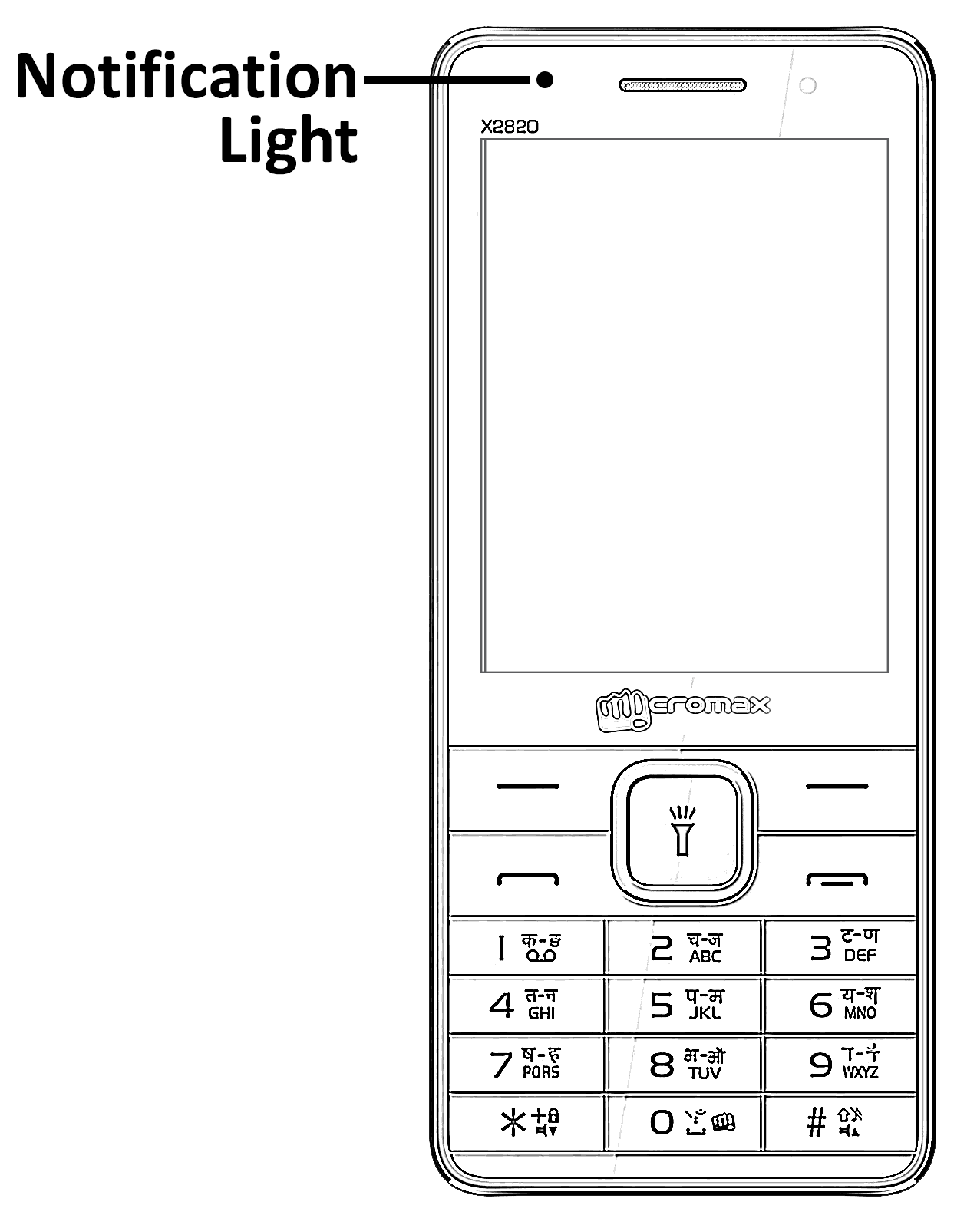
Индикатор событий

Телефон оборудован индикатором, который включается, если у вас есть пропущенные вызовы, текстовые сообщения, при зарядке телефона и т.д.
Эти уведомления можно включать и выключать в соответствии с необходимостью.
Фонарик
Длительное нажатие на клавишу Фонарик/ОК включает (выключает) фонарик. Для этого также можно использовать пункт Меню ➔Органайзер ➔Фонарик.
Язык
Меню ➔Настройки ➔Настройки телефона ➔Язык
Можно выбрать нужный язык для телефона. Телефон поддерживает русский и английский языки.
Блокировка телефона
Меню ➔Настройки ➔Безопасность ➔Защита телефона ➔Блокировка телефона
Можно включить или выключить блокировку телефона и настроить пароль для блокировки. По умолчанию используется пароль 0000.
Конфиденциальность
Меню ➔Настройки ➔Безопасность ➔Личные данные
Для защиты определенных разделов телефона можно настроить для них блокировку личных данных. При доступе к таким объектам потребуется ввести пароль. По умолчанию используется пароль 0000.
Защита от кражи
Меню ➔Настройки ➔Безопасность ➔Защита от кражи
Включение этого режима позволяет отследить мобильный телефон в случае утери или кражи. Можно настроить альтернативный номер и сообщение, которое будет получено от неавторизованного пользователя. Для этой функции используется пароль по умолчанию 0000.
Черный список
Меню ➔Вызовы ➔Настройки вызовов ➔Дополнительно ➔Черный список
Эта функция позволяет запретить получение вызовов с определенных номеров.

Автоматическая запись вызова
Меню ➔Журнал вызовов ➔Настройки вызовов ➔Дополнительно ➔Автозапись звонка
Эта функция позволяет автоматически записывать входящие и исходящие вызовы.

Можно настроить и другие параметры в соответствующих разделах настроек.

Техническое обслуживание
Общая информация
Аппарат имеет следующие сервисные и гарантийные сроки, указанные в таблице.

Условия гарантийного и технического обслуживания

Категория изделия | Гарантийный период | Срок службы
Мобильный телефон Micromax X2820 | 12 месяцев | 12 месяцев
Принадлежности, входящие  в комплект поставки: батарея, зарядное устройство, кабель USB, проводные наушники | 6 месяцев | 6 месяцев

Условия обслуживания и гарантии вступают в силу с даты первоначальной передачи устройства покупателю. Техническое обслуживание устройства обеспечивается в течение всего гарантийного срока. Гарантийный срок продлевается на период технического обслуживания устройства. Производитель оставляет за собой право вносить изменения в сведения о гарантии изделия и технические характеристики без предварительного уведомления.

Авторизованный сервисный центр

Не пытайтесь самостоятельно ремонтировать устройство.
Заметив любые дефекты, обратитесь в авторизованный производителем сервисный центр. Если устройство было отремонтировано в другом месте, гарантия становится недействительной и техническое обслуживание производиться не будет.
- Тел.: 8800 250 9897
- Адрес эл. почты: rusinfo@micromaxinfo.com
Покупатель имеет право обратиться в авторизованный сервисный центр, заметив ненадлежащее функционирование устройства.

Меры предосторожности

При использовании устройства необходимо соблюдать следующие меры предосторожности:
- Устройство изготовлено из металла и пластмассы, содержит хрупкие электронные компоненты. Устройство может получить повреждения вследствие падения, пожара, поломки корпуса или при контакте с жидкостями.
- Чтобы избежать царапин на корпусе устройства, рекомендуется использовать специальные чехлы.
- Необходимо соблюдать температурный режим: устройство предназначено для использования в диапазоне от –20 ˚С ± 5 ˚С до 45 ˚С ± 5 ˚С, хранения в диапазоне от –30 ˚С ± 5 ˚С до 65 ˚С ± 5 ˚С. В случае нарушения этих температурных условий устройство может быть повреждено, и срок службы батареи может быть сокращен.
- Не подвергайте устройство воздействию чрезмерно высоких и низких температур или влажности.

При использовании устройства необходимо соблюдать следующие меры предосторожности:
- Отключайте кабели и выключайте устройство.
- Протирайте устройство мягкой тканью без ворса.
- Избегайте попадания влаги на открытые части устройства.
- Не используйте моющие средства.
- Не используйте дополнительные принадлежности и батареи, которые не были рекомендованы производителем.
- Не подвергайте устройство воздействию магнитных полей.

Несоблюдение мер предосторожности может привести:
- К повреждениям корпуса;
- К деформации или повреждению дисплея;
- К поломкам вследствие воздействия высоких и низких температур или жидкости.

Процесс технического обслуживания изделия
Перед обращением в авторизованный сервисный центр рекомендуется сделать резервную копию данных, хранящихся на карте памяти устройства, а также удалить всю конфиденциальную информацию. Услуги по техническому обслуживанию осуществляются после предоставления покупателем правильно заполненного гарантийного талона вместе с неисправным устройством до истечения гарантийного срока.
Гарантия не распространяется на повреждения, вызванные несоблюдением покупателем требований безопасности, описанных в разделе «Меры предосторожности».
Следует учитывать, что батарея обеспечивает несколько сотен циклов зарядки. Тем не менее, ее ресурс неизбежно сокращается из-за естественного уменьшения емкости, что не рассматривается как неисправность.
Список авторизованных сервисных центров в вашем регионе представлен на веб-сайте компании: http://www.micromaxinfo.com/ru/support.aspx.

Техническая экспертиза
Техническая экспертиза представляет собой проверку устройства представителями производителя с целью выявления наличия или отсутствия дефектов или ошибок работы устройства, а также их причин.
Техническая экспертиза подразумевает внешнюю и внутреннюю проверку устройства, проведение испытаний и измерений, необходимых для определения дефекта.
Во время технической экспертизы соблюдаются необходимые меры безопасности в соответствии с разделом «Меры предосторожности» данного руководства.
Результат технической экспертизы включает в себя окончательное заключение о наличии или отсутствии дефектов и ошибок работы устройства, их причин, стороны, виновной в производственном или эксплуатационном дефекте, и дальнейших действиях в случае обнаружения дефекта.
После завершения технической экспертизы покупателю предоставляется итоговый отчет.

Техническое обслуживание сложных частей изделия
Правила и порядок технического обслуживания сложных частей мобильного телефона идентичны правилам и порядку технического обслуживания устройства.

Правила хранения

Условия хранения
Устройство следует хранить в заводской упаковке в месте, соответствующем следующим требованиям:
- Относительная влажность воздуха: 50-55 %.
- Отсутствие механического воздействия в виде трения, ударов, вибрации.

Основные рекомендации по хранению
- Храните устройство в сухом месте. Воздействие влаги на устройство может вызвать коррозию и повреждение электронных схем.
- Если устройство вступило в контакт с влагой, снимите батарею и протрите его сухой тканью. В случае повреждения необходимо обратиться к специалистам изготовителя по клиентскому обслуживанию.
- Принимайте во внимание температурные условия для работы устройства. Несоблюдение температурных условий может привести к сокращению срока службы устройства и батареи.
- Не пользуйтесь и не храните устройство в пыльных или грязных местах. Пыль и грязь могут повредить компоненты устройства.
- Не используйте агрессивные химикаты, растворители или концентрированные моющие средства для очистки поверхности устройства. Пользуйтесь мягкой сухой тканью для очистки.

Меры предосторожности
 | Всегда соблюдайте требования законодательства и локальных ограничений при использовании телефона.
 | Радиоизлучение мобильного телефона может оказывать влияние на работу недостаточно экранированных медицинских устройств. Свяжитесь с врачом или изготовителем медицинского устройства, чтобы узнать о наличии надлежащей защиты оборудования от внешнего радиочастотного излучения. Выключайте устройство, когда этого требуют правила.
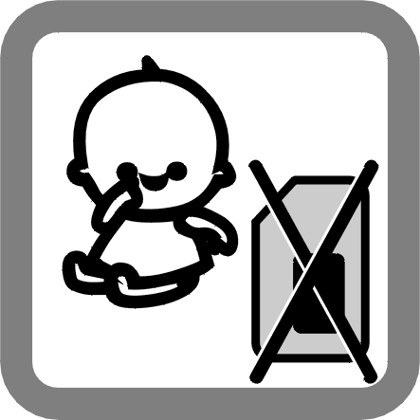 | Всегда храните телефон и принадлежности к нему в недоступном для детей месте. Маленькие дети могут извлечь и проглотить мелкие детали, такие как SIM-карта, предохранительный колпачок, кольцо объектива, колпачок объектива или карта MicroSD.
 | Не располагайте телефон вблизи магнитных носителей данных, таких как кредитные/дебетовые карты. Информация, хранящаяся на них, может быть утеряна.
 | Использование наушников на высокой громкости в течение длительного времени может привести к необратимой потере слуха. Устанавливайте безопасный для слуха уровень громкости. При возникновении неприятных ощущений в ушах необходимо уменьшить громкость или прекратить использование наушников.
 | Динамик используется для воспроизведения мелодий звонка, сервисных сигналов и громкой связи. Во время звонка или после переключения в режим громкой связи не держите телефон возле уха.
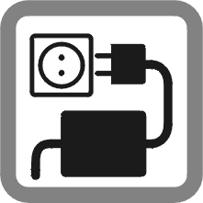 | Во избежание повреждения зарядного устройства, напряжение сети (в вольтах), указанное на блоке питания, не должно превышаться. Блок питания при заряде батареи должен быть подключен к легкодоступной сетевой розетке.
 | Корпус телефона может быть открыт пользователем только в целях замены аккумулятора, SIM-карты или карты памяти MicroSD. Ни при каких обстоятельствах не допускается вскрытие батареи. Внесение каких-либо других изменений в конструкцию устройства недопустимо. Нарушение этого требования ведет к аннулированию гарантии.
 | Телефон может создавать помехи при нахождении вблизи телевизоров, радиоприемников и компьютеров.
 | Пользуйтесь только указанными компанией Micromax типами батарей и зарядных устройств.  Соприкосновение предмета из токопроводящего материала с открытыми контактами батареи может привести к возгоранию, повреждению имущества, а также стать причиной ожога. Будьте осторожны при обращении с любым заряженным аккумулятором, особенно если он находится в кармане, кошельке или другом контейнере с металлическими предметами. При попадании батареи в огонь может произойти взрыв.
 | Не пользуйтесь телефоном во время управления автомобилем. В случае необходимости пользуйтесь комплектами громкой связи.  Надежно закрепите телефон в держателе. Не кладите его на пассажирское сидение или любое другое место, откуда он может упасть в случае дорожно-транспортного происшествия или экстренного торможения.
 | Помехи, вызываемые телефоном, могут негативно влиять на полет воздушного судна. Пользование телефоном на борту самолета незаконно. Выключайте телефон во время полета.
 | Профессиональное обслуживание: сборка и ремонт телефона осуществляются только специалистами, авторизованными компанией Micromax. Вскрытие корпуса и ремонт мобильного телефона самим пользователем может привести к увечью и ведет к аннулированию гарантии.

Уход за телефоном
- Телефон является образцом дизайна и выполнен на высочайшем уровне, он требует аккуратного обращения. Следующие рекомендации помогут защитить телефон.
- Храните устройство в сухом месте. Осадки, влажность воздуха и другие жидкости могут содержать минералы, вызывающие коррозию электронных схем. При попадании влаги на телефон извлеките батарею, не включая устройство, протрите его сухой тканью и доставьте в сервисный центр.
- Не храните устройство при высоких или низких температурах. Высокие температуры сокращают срок службы электронных устройств и ведут к повреждению батарей.
- Не пользуйтесь и не храните устройство в пыльных или грязных местах. Его подвижные части и электронные компоненты могут быть повреждены.
- Открывайте устройство только таким образом, как описано в этом руководстве. Вскрытие корпуса и ремонт мобильного телефона самим пользователем ведет к аннулированию гарантии.
- Не допускайте падения, ударов и тряски устройства. Неосторожное обращение может повредить внутренние монтажные схемы и точные механизмы.
- Не используйте агрессивные химикаты, растворители или концентрированные моющие средства для очистки поверхности устройства. Для очистки поверхности устройства используйте только мягкую, чистую, сухую ткань.
- Не храните устройство вблизи источников электромагнитных полей и не допускайте длительного нахождения устройства в электромагнитном поле.
- Размещение: сетевая розетка должна находиться возле оборудования и быть легкодоступной.

Рекомендации по обращению с батареей
- Храните батарею в прохладном и хорошо проветриваемом месте вдали от прямых солнечных лучей. Заряжать батарею рекомендуется при комнатной температуре.
- Аккумуляторные батареи имеют ограниченное количество циклов заряда-разряда. Если время работы от батареи становится меньше, чем обычно, это означает, что ее срок службы истек. Необходимо заменить ее на новую с такими же характеристиками.
- Пользуйтесь батареями, зарядными устройствами, принадлежностями и расходными материалами, одобренными производителем. Компания Micromax не может нести ответственность за безопасность пользователя в случае использования несовместимых принадлежностей или расходных материалов.
- Не выбрасывайте батарею вместе с бытовыми отходами. Утилизируйте отработавшую свой срок батарею в соответствии с местным законодательством об охране окружающей среды и инструкциями.
Внимание!
- Во избежание взрыва используйте только рекомендованные батареи.
- Утилизируйте использованные батареи в соответствии с инструкциями.

Утилизация телефона
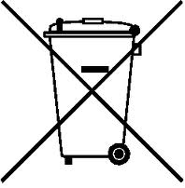
Логотип директивы ЕС об отходах электрического и электронного оборудования WEEE (на рисунке слева) наносится на изделия (батарею, телефон и зарядное устройство), чтобы указать, что этот продукт не должен быть утилизирован вместе с другими бытовыми отходами. Покупатель несет ответственность за утилизацию всех пришедших в негодность электрических и электронных устройств путем сдачи в специальный пункт сбора для утилизации опасных отходов.
Сбор и правильная сортировка электронного оборудования при утилизации позволит помочь сохранить окружающую среду. Утилизация электронного оборудования обеспечит безопасность для здоровья человека и окружающей среды. Для получения дополнительной информации о лучшей практике утилизации электронных и электротехнических отходов, посетите наш веб-сайт: www.micromaxinfo.com/weee.php.

Авторские права
Все права защищены. Воспроизведение, передача, распространение или хранение части или всего содержимого данного документа в любой форме без предварительного письменного разрешения компании Micromax строго запрещено.


